Министерство образования Республики Беларусь

Учреждение образования

Кафедра ИИТ

Лабораторная работа №2

По дисциплине «Традиционные и интеллектуальные информационные технологии»

# Тема: « **Итерационные методы поиска экстремумов**»

Выполнил:

Студент 1 курса

Группы ИИ-23

Романюк А.П.

Проверил:

Анфилец С. В.

2023

Вариант 8

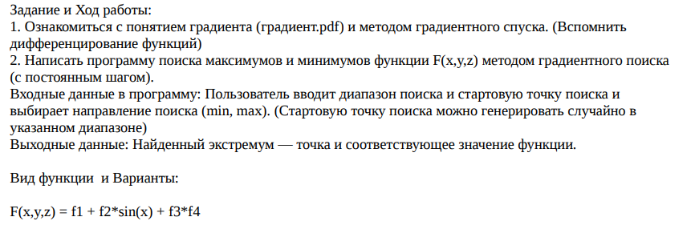



Код программы:

#include <iostream>

#include <cmath>

using namespace std;

double f(double x, double y, double z) {

return y * y + y * z * sin(x) + (x * y + 2 * y) * (y * y);

}

double proizvx(double x, double y, double z, double eps = 0.0001) {

return (f(x + eps, y, z) - f(x, y, z)) / eps;

}

double proizvy(double x, double y, double z, double eps = 0.0001) {

return (f(x, y + eps, z) - f(x, y, z)) / eps;

}

double proizvz(double x, double y, double z, double eps = 0.0001) {

return (f(x, y, z + eps) - f(x, y, z)) / eps;

}

double grad(double x, double y, double z) {

return sqrt(pow(proizvx(x, y, z), 2) + pow(proizvy(x, y, z), 2) + pow(proizvz(x, y, z), 2));

}

int main()

{

double x, y, z;

double x1, y1, z1;

double xmin, xmax, ymin, ymax, zmin, zmax;

cout << "введите xmin,xmax:\n";

cin >> xmin >> xmax;

cout << "введите ymin,ymax:\n";

cin >> ymin >> ymax;

cout << "введите zmin,zmax:\n";

cin >> zmin >> zmax;

double e = 0.001;

int choise;

x = xmin + rand() % (int)(xmax - xmin + 1);

y = ymin + rand() % (int)(ymax - ymin + 1);

z = zmin + rand() % (int)(zmax - zmin + 1);

cout << "минимум(1) или максимум(2)?";

cin >> choise;

switch (choise) {

case 1:

while (grad(x, y, z) > e) {

if (x<xmin || x>xmax || y<ymin || y>ymax || z<zmin || z>zmax) break;

x1 = x - 0.2 * proizvx(x, y, z);

y1 = y - 0.2 * proizvy(x, y, z);

z1 = z - 0.2 * proizvz(x, y, z);

if (x1<xmin || x1>xmax || y1<ymin || y1>ymax || z1<zmin || z1>zmax) break;

if (grad(x1, y1, z1) < e)break;

x = x1;

y = y1;

z = z1;

}

cout << "min: x = " << x << ", y = " << y << ", z = " << z << ", func = " << f(x, y, z) << endl;

break;

case 2:

while (grad(x, y, z) > e) {

if (x<xmin || x>xmax || y<ymin || y>ymax || z<zmin || z>zmax) break;

x1 = x + 0.2 * proizvx(x, y, z);

y1 = y + 0.2 * proizvy(x, y, z);

z1 = z + 0.2 * proizvz(x, y, z);

if (x1<xmin || x1>xmax || y1<ymin || y1>ymax || z1<zmin || z1>zmax) break;

if (grad(x, y, z) < e)break;

x = x1;

y = y1;

z = z1;

}

cout << "max: x = " << x << ", y = " << y << ", z = " << z << ", func = " << f(x, y, z) << endl;

break;

}

}

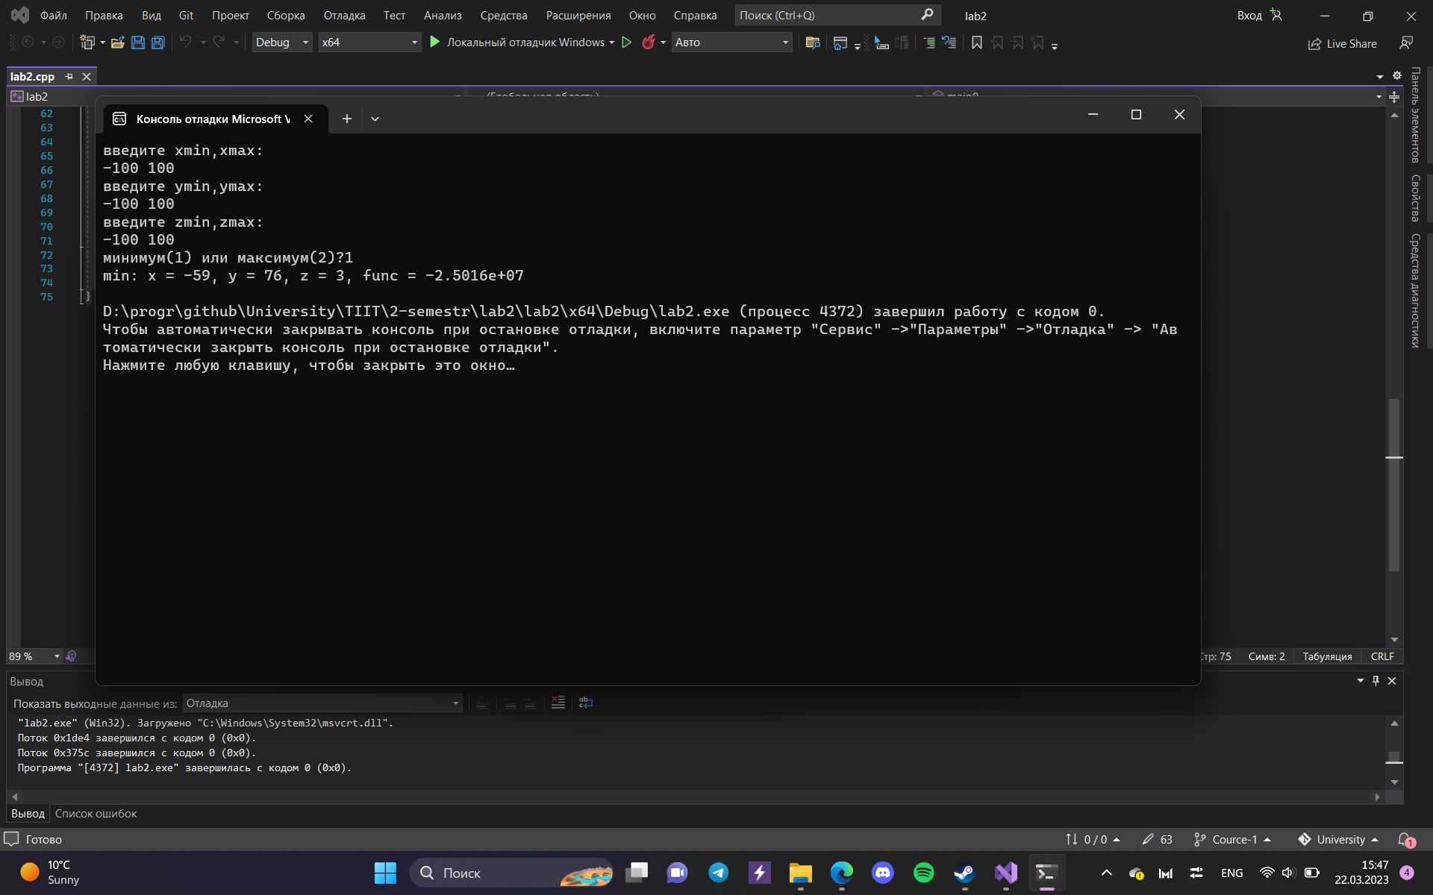

Вывод: Научился пользоваться градиентным спуском